________________________________________________________________
Číslo: KNR-ZV-4504/2026-4

1172a
Informácia
Zahraničného výboru Národnej rady Slovenskej republiky
o prerokovaní návrhu poslanca Národnej rady Slovenskej republiky Juraja Krúpu na prijatie uznesenia Národnej rady Slovenskej republiky k zásadám dodržiavania medzinárodného práva, územnej celistvosti štátov a mierového riešenia medzinárodných sporov (tlač 1172) _________________________________________________________________________

Zahraničný výbor Národnej rady Slovenskej republiky podáva Národnej rade Slovenskej republiky informáciu gestorského výboru o výsledku prerokovania návrhu poslanca Národnej rady Slovenskej republiky Juraja Krúpu na prijatie uznesenia Národnej rady Slovenskej republiky k zásadám dodržiavania medzinárodného práva, územnej celistvosti štátov a mierového riešenia medzinárodných sporov (tlač 1172).
Predseda Národnej rady Slovenskej republiky svojím rozhodnutím č. 1238 z 29. januára 2026 pridelil predmetný návrh na prerokovanie Zahraničnému výboru Národnej rady Slovenskej republiky s tým, že ako gestorský výbor podá v stanovenej lehote Národnej rade Slovenskej republiky informáciu o prerokovaní predmetného materiálu vo výbore a návrh na uznesenie Národnej rady Slovenskej republiky.
Zahraničný výbor Národnej rady Slovenskej republiky na svojej 47. schôdzi, konanej 28. apríla 2026 prerokoval návrh poslanca Národnej rady Slovenskej republiky Juraja Krúpu na prijatie uznesenia Národnej rady Slovenskej republiky k zásadám dodržiavania medzinárodného práva, územnej celistvosti štátov a mierového riešenia medzinárodných sporov (tlač 1172) a prijal k nemu uznesenie č. 79 v ktorom Národnej rade Slovenskej republiky odporúča uznesenie schváliť s touto zmenou:

V bode D. sa slovo „prebiehajúce“ nahrádza slovom „pokračujúce“.

Zahraničný výbor Národnej rady Slovenskej republiky zároveň za spravodajcu poveril podpredsedu výboru Tomáša Valáška (a za jeho náhradníkov poslancov Michala Saba, Františka Majerského, Juraja Krúpu a Ľubomíra Galka za náhradníkov spravodajcu), aby na rokovaní Národnej rady Slovenskej republiky podal informáciu o výsledku prerokovania uvedeného materiálu vo výbore.

Prílohou tejto informácie je návrh na uznesenie Národnej rady Slovenskej republiky.

Bratislava 29. apríl 2026

Marián Kéry predseda Zahraničného výboru
Národnej rady Slovenskej republiky

NÁRODNÁ RADA SLOVENSKEJ REPUBLIKY

IX. volebné obdobie

Číslo:

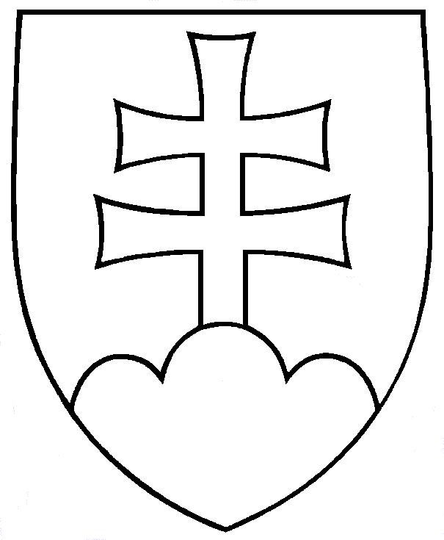

Návrh

UZNESENIE

NÁRODNEJ RADY SLOVENSKEJ REPUBLIKY

z .... 2026
k zásadám dodržiavania medzinárodného práva, územnej celistvosti štátov
a mierového riešenia medzinárodných sporov

Národná rada Slovenskej republiky
vychádzajúc
z Ústavy Slovenskej republiky, ktorá v čl. 1 ods. 2 deklaruje, že Slovenská republika uznáva a dodržiava všeobecne záväzné pravidlá medzinárodného práva,
pripomínajúc,
že Charta Organizácie Spojených národov zakotvuje zákaz hrozby silou a použitia sily proti územnej celistvosti alebo politickej nezávislosti ktoréhokoľvek štátu,
zdôrazňujúc,
že rešpektovanie suverenity, územnej celistvosti a politickej nezávislosti štátov predstavuje základný pilier medzinárodného mieru a bezpečnosti,
vedomá si,
že akákoľvek anexia územia cudzieho štátu, vykonaná silou alebo v rozpore s medzinárodným právom, je neprípustná a nemôže byť právne uznaná,
- odsudzuje akúkoľvek formu anexie, okupácie alebo násilnej zmeny hraníc suverénneho štátu v rozpore s medzinárodným právom;
- uznáva legitímny záujem spojencov na posilnení bezpečnosti arktického priestoru, pričom zdôrazňuje, že akékoľvek opatrenia v tejto oblasti musia byť realizované v rámci Organizácie Severoatlantickej zmluvy, so súhlasom Dánskeho kráľovstva a v súlade s princípmi kolektívnej obrany a vzájomnej konzultácie medzi spojencami;
- potvrdzuje, že Grónsko je neoddeliteľnou súčasťou Dánskeho kráľovstva a zároveň súčasťou územia Severoatlantickej aliancie, a že akákoľvek zmena tohto statusu môže byť uskutočnená výlučne na základe slobodného rozhodnutia Dánskeho kráľovstva a grónského ľudu,
- odsudzuje prebiehajúce verejné vyhlásenia zo strany Spojených štátov amerických, smerujúce k získaniu kontroly nad Grónskom prostredníctvom nátlaku, ekonomických hrozieb alebo akýmikoľvek inými prostriedkami okrem dohody s Dánskym kráľovstvom,
- vyzýva všetky štáty, aby striktne dodržiavali svoje záväzky vyplývajúce z Charty Organizácie Spojených národov, medzinárodného práva a zásad mierového spolunažívania;
- podporuje riešenie všetkých medzinárodných sporov výlučne mierovými prostriedkami, najmä prostredníctvom diplomacie, rokovaní, mediácie, arbitráže a rozhodovania medzinárodných súdnych orgánov;
- potvrdzuje záväzok Slovenskej republiky podporovať medzinárodný poriadok založený na pravidlách, rešpekte k suverenite štátov a ochrane medzinárodného mieru a bezpečnosti;
- vyzýva vládu Slovenskej republiky, aby tieto zásady dôsledne presadzovala v rámci zahraničnej politiky Slovenskej republiky, ako aj v medzinárodných a multilaterálnych fórach, ktorých je Slovenská republika členom.

